МИНИСТЕРСТВО НАУКИ И ВЫСШЕГО ОБРАЗОВАНИЯ РОССИЙСКОЙ ФЕДЕРАЦИИ
федеральное государственное бюджетное образовательное учреждение
высшего образования
«УЛЬЯНОВСКИЙ ГОСУДАРСТВЕННЫЙ ТЕХНИЧЕСКИЙ УНИВЕРСИТЕТ»
Кафедра «Измерительно-вычислительные комплексы»

Курсовая работа
По дисциплине «Алгоритмы и структуры данных»
Тема «Компьютерная логическая игра «Английские шашки»»
Руководство программиста
Р.02069337. 21/864-Вариант 9 Рп-03
Инв. № подл.
Подп. и дата
Взам. инв. №
Инв. № дубл.
Подп. и дата
Листов 7

Исполнитель:
студент гр. ИСТбд-21
Кузьмин Даниил Андреевич
« » 2022 г.

2022
1. Назначение и условия применения программы
1.1 Назначение и функции, выполняемые приложением
«Английские шашки» - приложения для игры в шашки по правилам “Английский шашек”. Программа предоставляет игровую площадку для игры с ботом.
Функциональные возможности приложения:
- Регистрация и авторизация пользователя;
- Отрисовка доски и сам игровой процесс;
- Визуализация результата игры.
Правила игры:
”Английские шашки” - Доска 8×8 клеток располагается между партнерами таким образом, чтобы слева от играющего находилось тёмное угловое поле. В начальной позиции у каждого игрока по 12 шашек, расположенных в первых трёх рядах на чёрных клетках. Первый ход делают чёрные шашки. «Простые» шашки могут ходить по диагонали на одно поле вперёд и бить только вперёд. Дамка может ходить на одно поле по диагонали вперёд или назад, при взятии ходит только через одно поле в любую сторону, а не на любое поле диагонали, как в русских или международных шашках. Взятие шашки соперника является обязательным. При нескольких вариантах взятия игрок выбирает вариант взятия по своему усмотрению, и в выбранном варианте необходимо бить все доступные для взятия шашки. При достижении последнего (восьмого от себя) горизонтального ряда простая шашка превращается в дамку. Если простая достигла последнего ряда во время взятия, то она превращается в дамку и останавливается, даже при возможности продолжить взятие.
1.2 Условия, необходимые для использования приложения
1. Операционная система – Windows 10;
2. Среда разработки – Pycharm Community Edition 2022.2.4;
3. Язык программирования – Python 3.10;
Сторонние библиотеки:
4. PyQt версии 5.15.7;
5. PyGame версии 2.1.2;
6. NumPy версии 1.24.0.
2. Характеристики программы
2.1 Характеристики приложения
Количество значимых строк программного кода - 518.
Программа состоит из 7 модулей: «main.py», «board.py», «constants.py», «ходы.py», «фигуры.py», «board.py», «alg.py».
Количество сторонних библиотек – 3
Количество алгоритмов – 16
1. После запуска перед вами открывается форма авторизации, в которую вы вводите логин и пароль. Если вы впервые в этом приложение или забыли пароль, ты вы можете зарегистрировать, перейдя на форму регистрации, с помощью кнопки “sing up” (рис.1):
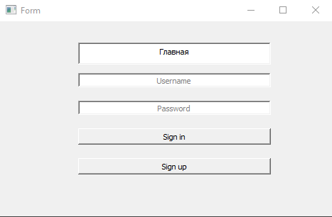
Рисунок 1 – Форма авторизации.

2. Если вы перешли на форму регистрации, то перед вами должно открыться следующее окно, в котором вы вводите данные(рис.2):
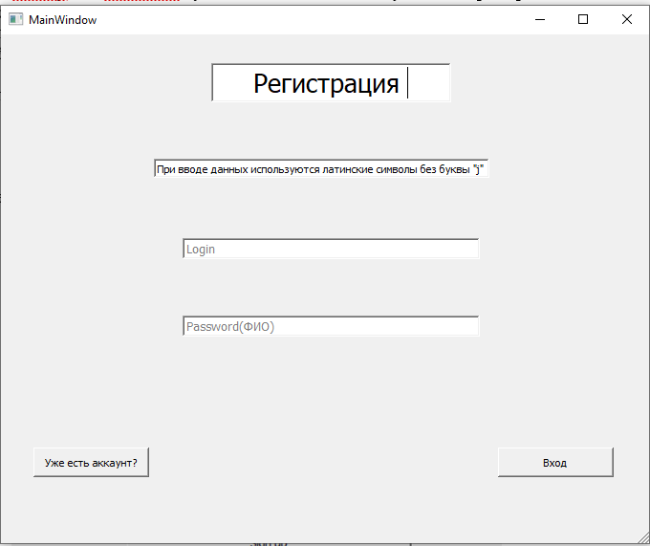
Рисунок 2 – Форма регистрации.

3. После регистрации вы перейдете к игровой площадке, которая имеет следующий вид (рис.3):
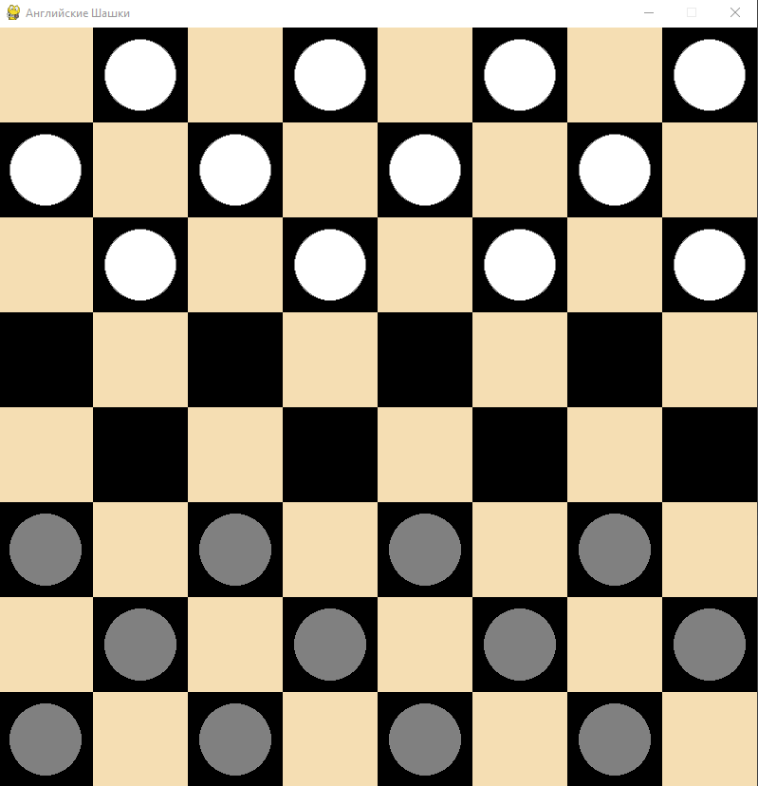
Рисунок 3 – Игровое поле.

4. После победы одной из сторон открывается форма о победители, в которой можно выйти из аккаунта или начать игру снова, это имеет следующий вид (рис.4):
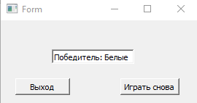
Рисунок 4 – Форма победителя.

5. При нажатии на кнопку выход возникает форма с потверждением выхода (рис.5):
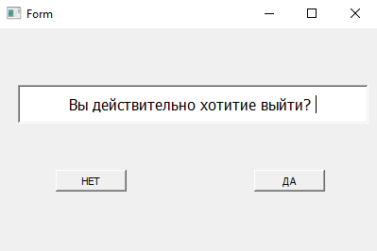
Рисунок 5 – Форма выхода.

2.2 Особенности реализации приложения
В приложении используется массив для реализации 2D доски. Массив был выбран из-за удобства и практичности.
Возможности пользовательского и графического интерфейса:
- Шифрование данных, вводимых пользователем при регистрации;
- Сохранение зашифрованных данных в текстовом файле;
- Отображение победителя партии.
Функциональные возможности:
- Реализация возможности вывода на экран поля и игровых объектов;
- Реализация возможности передвижения шашек.
Используются библиотеки:
- PyQt5 - для работы с интерфейсом форм;
- PyGame – для работы с интерфейсом игры;
- NumPy – для шифрования и дешифрования.

3. Обращение к программе
Алгоритмы:
- make_move - определяет позицию выбранной шашки;
- reg – регистрация пользователя;
- auth – авторизация пользователя и проверка на корректность введённых данных;
- du – запись данных о пользователи;
- main – запуск самой игры;
- decrypt – шифрование данных;
- move – отвечает за движение фигур;
- select – показывает допустимые ходы;
- draw_moves – отрисовка ходов;
- change_turn – смена стороны;
- winner – определяет победителя;
- create_board – создаёт доску с фигурами;
- get_valid_moves – разрешенные ходы;
- Left – смотрит разрешенные ходы слева;
- Right - смотрит разрешенные ходы справа;
- update – обновляет доску.
4. Сообщения
- «Неверный логин или пароль» - если пользователь ввел неверные данные;
- «Победитель белые/чёрные» - Если белых/черных шашек не осталось на поле.

